試教教案──國中一上 兒時記趣
本課作文教學重點
一、本文寫作優點
- 先總再分，條理清晰

- 用語平易，盡顯童心
- 或成千或百，果然鶴也。
- 果如鶴戾雲端，為之怡然稱快。
- 忽有一龐然大物，拔山倒樹而來…
- 捉蝦蟆，鞭數十，驅之別院。
- 善用譬喻，引人入勝

教學目標 | 教學內容 | 時間 | 教學方法 | 教材
 | 【教學實習試教】  一、前情提要（已教完課文）  - 人、時、事、地、物法則。  二、告知本節教學目標：接下來的十五分鐘，將統整課文與段落，確定本文主旨，並同時代入作文教學，本文有許多值得借鏡的寫作技巧，請同學留意。  三、統整（統合為數線圖）  - 第一段  ※先找結論（所以），再追溯原因（因為）。  ※結論可看有無關鍵字──故、因此、然、而有。  因為 所以  張目對日、明察秋毫、細察紋理 物外之趣  - 第二段：舉例說明自己的物外之趣──夏蚊  物內（紋理） 物外之趣（想像）  夏蚊成雷 （鶴舞）群鶴舞空～果然鶴也  又留蚊於素帳中，徐噴以煙，使之沖煙飛鳴 （鶴唳）做青雲白鶴觀，果如鶴※唳雲端  - 唳──ㄌ一ˋ，風聲鶴唳。 捩──ㄌ一ㄝˋ，轉捩點。  淚──ㄌㄟˋ，淚跡斑斑。 戾──ㄌ一ˋ，暴戾。  - 第三段：再舉例說明──叢草、蟲蟻、土礫  物內（紋理） 物外之趣（想像）  土牆凹凸處 土礫凸者為丘，凹者為壑  花臺小草叢雜處 叢草為林  蟲蟻 獸  - 第四段  物內（紋理） 物外之趣（想像）  二蟲鬥草間、癩蝦蟆 龐然大物，拔山倒樹而來  - 請問同學為什麼作者會「呀然驚恐」、「鞭數十，驅之別院」？  - 由此看作者是個什麼樣的人？  四、請同學提出自己覺得可以借鏡的寫作技巧，下節課討論。  ～結束～ | １ｍ  １４ｍ | 提問＋小組加分  提問＋小組加分、講述法、板書、全班朗讀  小組討論 | 課本  課本、學習單  課本、學習單

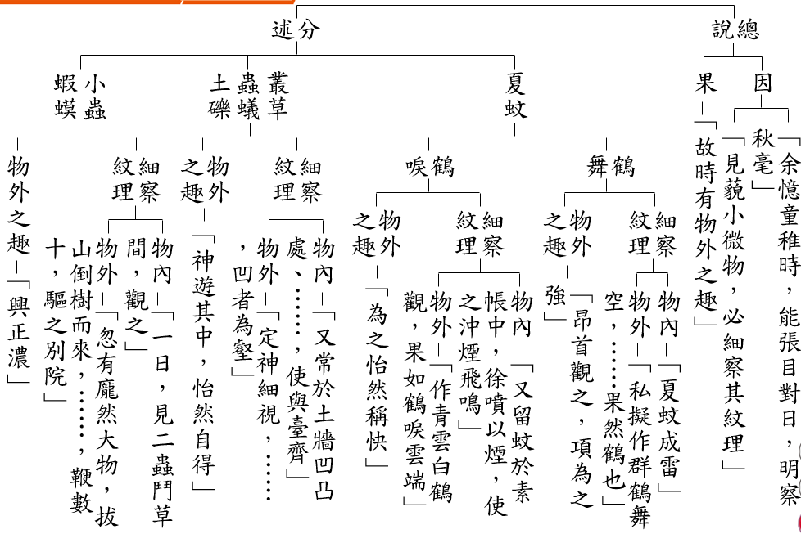
第一段
第二段
第三段
第四段

